Способ совершения преступления. Обман

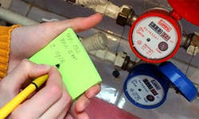
Обман – это сознательное введение в заблуждение кого-либо относительно определенных обстоятельств, событий, явлений, фактов путем искажения действительного представления о них:

- предоставление фиктивных документов
- искажение условий договора купли-продажи, чтобы уменьшить размер пошлины
- использование подложных проездных документов
- преступник выдает себя за лицо, имеющее право на получение или пользование имуществом
- преступник изменяет внешний вид предмета и выдает один предмет за другой
- преступник получает плату за работу, выполнить которую не намеривался
- предоставление заведомо ложных документов
- для получения имущества или денежных сумм
- снижения оплаты за предоставляемые услуги
- покрытия недостачи

